 | 
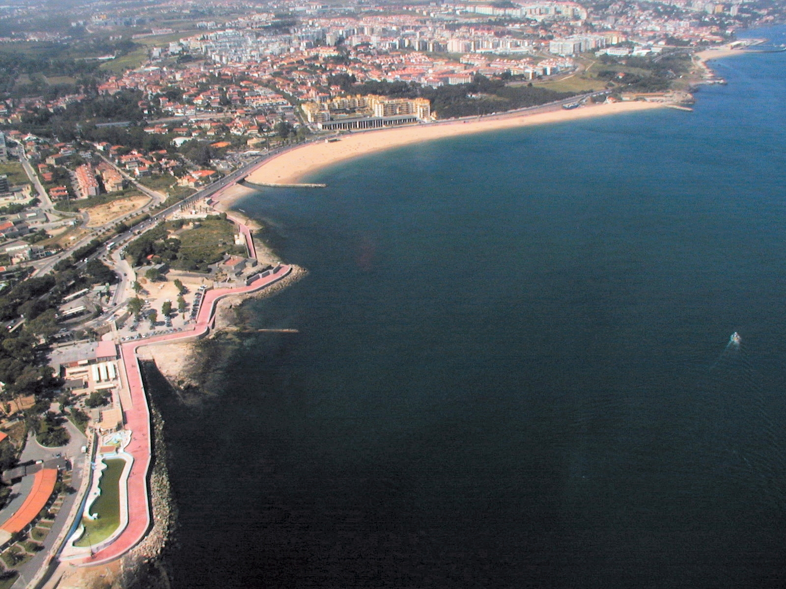
Monitorização Ambiental das Águas da Costa do Estoril
Título: Manual da campanha de monitorização das praias
Subtítulo: Transporte de contaminação local proveniente das ribeiras e de fontes localizadas fora da região
Autores: Rodrigo Fernandes

Objectivo
Os objectivos desta campanha estão integrados na tarefa de análise da eventual contaminação local das praias com proveniência nas ribeiras, e em outras fontes localizadas fora da região da SANEST.

Metodologia
Esta campanha implica a divisão em dois grupos, um efectua a recolha de amostras por terra junto às praias, e outro grupo efectuará as recolhas no mar, através de embarcação.
Serão amostrados na totalidade 29 pontos, 9 deles recolhidos por terra, e 20 a partir da embarcação. Serão apenas recolhidas amostras microbiológicas à superfície, para serem analisadas pelo laboratório do IST. Deve ser feito um esforço por recolher os pontos de terra no instante mais próximo possível da recolha a partir do mar, para as mesmas radiais. Por exemplo, o instante de recolha da amostra no ponto SNR801 (terra) deve ser o mais próximo possível do instante em que são efectuadas as recolhas nos pontos SNR802 e SNR803.
[Esta campanha só pode ser efectuada em regime de maré vazante. Caso em alguma altura a campanha se atrase e se inicie a enchente da maré, a recolha de mais amostras deve ser suspensa.].
A recolha de amostras deve iniciar-se 3 horas antes do pico da maré vazia. A recolha por terra é claramente o factor limitante, sendo que a recolha por mar deverá ser efectuada calmamente. Deverá existir comunicação entre as duas equipas, de modo a sincronizar minimamente as horas de recolha.

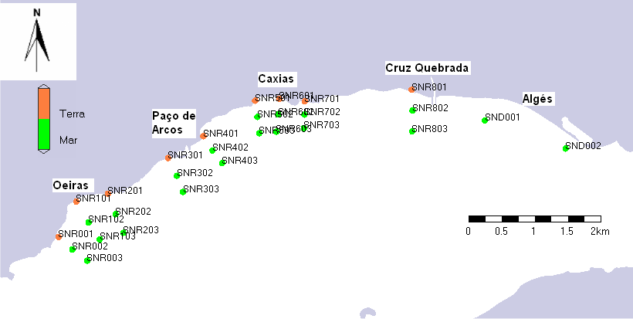

Recursos Humanos
3 pessoas (1 com carta de patrão local)

Equipamento

Equipa de Terra
- Carro alugado ou carro próprio (35cênt. / km). No caso de se alugar o carro, a equipa da campanha é responsável por ir buscar o carro à Europcar. Para qualquer eventualidade: os carros alugados são tratados com a empresa Buisson, Lda (tel 213511391, fax 213560320), com factura em nome de IST;
- 10 frascos (9 + 1 de reserva) de microbiologia
- 1 Geleira +Acumuladores (garantir que os acumuladores são colocados no congelador)
- Caneta + caneta de reserva + Caneta de Acetato
- GPS de mão
- Balde pequeno + corda
- Galochas + luvas de protecção
- Telemóvel operacional
- Manual com figura dos pontos de recolha e folha para preenchimento de detalhes da campanha (instante de recolha, observações, etc.)

Equipa de Mar
- 22 frascos (20 + 2 de reserva) de microbiologia
- 1 Geleira grande +Acumuladores (garantir que os acumuladores são colocados no congelador)
- Caneta + caneta de reserva + Caneta de Acetato
- GPS de mão
- Balde pequeno + corda
- Luvas de protecção + vestuário apropriado
- Telemóvel operacional
- Mala do barco (confirmar se contém o GPS, chave do barco, cartão da marina, caderno da SANEST, figura com os pontos de recolha);

Procedimentos de Campanha
Antes da campanha
Garantir que se encontram verificados os seguintes pontos e que se leva o equipamento:
- Ler cuidadosamente o manual de campanha. Qualquer dúvida ou sugestão serão sempre bem vindos mas devem ser comunicados com a devida antecedência;
- Contactar o laboratório IST para confirmar ou não a recolha e entrega dos 29 frascos (20 da equipa de mar + 9 da equipa de terra) da microbiologia (falar com Manuela Cadete do laboratório de química do IST por telefone) com 2 dias de antecedência.
- Na véspera da campanha, buscar os 29 frascos + 3 (reserva) frascos da microbiologia ao laboratório do IST.
- No dia da campanha, ponto de encontro na Doca de Alcântara 3 horas e meia antes da baixa-mar.

Durante

Equipa de Terra
- Desenvolver a recolha das amostras o mais rapidamente possível.
- Ao chegar ao ponto, dar um toque para a equipa de mar a indicar o instante da recolha de cada amostra
- Utilizando a caneta de acetato indicar em 2 locais do frasco de microbiologia (e não no saco), o nome do ponto e a hora. Lançar o balde primeiro para lavar, e seguidamente repetir, para recolher um pouco de água e encher um frasco da microbiologia.
- Guardar os frascos no saco térmico e apontar a hora da amostra.
- No final da recolha de todas as amostras, regressar às Docas em Alcântara, e ajudar a equipa de mar no transporte de equipamento.

Equipa de Mar
- Desenvolver a recolha das amostras calmamente (vai ser necessário esperar pela equipa de terra9.
- Ao chegar aos pontos, caso os mesmos sejam pertencentes a radiais (os pontos que são “SNR”), aguardar um toque da equipa de terra a indicar o instante da recolha de cada amostra. Caso contrário, saltar este ponto.
- Utilizando a caneta de acetato indicar em 2 locais do frasco de microbiologia (e não no saco), o nome do ponto e a hora. Lançar o balde primeiro para lavar, e seguidamente repetir, para recolher um pouco de água e encher um frasco da microbiologia.
- Registar no caderno da SANEST a hora de recolha.
- Guardar os frascos no saco térmico e apontar a hora da amostra.
- No final da recolha de todas as amostras, regressar às Docas em Alcântara, e conjuntamente com a equipa de terra transportar todo o equipamento.

Após a campanha
- Passar por água doce a garrafa de Niskin e todo o material utilizado.
- Levar as amostras ao laboratório de análises do IST.
- Devolver o veículo (se for alugado) na EUROPCAR antes de perfazer 24 horas após o aluguer.
- Todo o material utilizado na campanha deve ser LIMPO e ARRUMADO da forma devida (acumuladores, geleiras se necessário, baldes, luvas!) no Laboratório (a chave encontra-se com a Carla ou com Pedro Chambel).
- Entregar folha da campanha de terra ao Rodrigo

ANEXOS
FOLHA DE CAMPANHA – TERRA
→ [Seguir a ordem dos pontos] ←
Nome | Hora da Recolha | Coordenadas |  | Observações
Nome | Hora da Recolha | Latitude | Longitude | Outras Observações
SNR801 |  | 9º 15.288’ | 38º 41.984’ | Em frente ao estádio nacional, no sentido Lisboa – Cascais, virar à esquerda para a fábrica existente junto à praia. Ir com o carro até à praia. Recolher o ponto na praia
SNR701 |  | 9º 16.400’ | 38º 41.880’ | Virar o carro à direita antes de chegar aos semáforos da curva do Mónaco (na descida para Caxias).
SNR601 |  | 9º 16.664’ | 38º 41.898’ | Parar o carro numa subida junto aos semáforos, do Forte da Giribita, à direita. Andar a pé 500 metros para trás, em direcção ao Forte de São Bruno.
SNR501 |  | 9º 16.916’ | 38º 41.880’ | Junto ao forte da Giribita, mas do lado de Lisboa.
SNR401 |  | 9º 17.451’ | 38º 41.585’ | Entrar para o centro de Paço de Arcos, e seguir em direcção ao Quartel, para estacionar no jardim de Paço de Arcos. O ponto é junto ao Géiser.
SNR301 |  | 9º 17.816’ | 38º 41.402’ | Parar o carro junto à farmácia Pragana, imediatamante à direita após as bombas da BP, junto à entrada da Marginal em Paço de Arcos
SNR101 |  | 9º 18.437’ | 38º 41.106’ | Virar na saída do McDonald’s e parar no estacionamento.
SNR001 |  | 9º 18.946’ | 38º 40.747’ | Após inversão do sentido de marcha na marginal, seguir no sentido ?
SNR201 |  | 9º 18.766’ | 38º 41.038’ | No sentido Cascais -> Lisboa, parar junto ao estacionamento do Restaurante Saisa no final da Praia de Santo Amaro
FOLHA DE CAMPANHA – MAR
→ [Seguir a ordem dos pontos] ←
Nome | Hora da Recolha | Coordenadas |  | Observações
Nome | Hora da Recolha | Latitude | Longitude | Outras Observações
SND002 |  | 9º 13.678’ | 38º 41.520’
SND001 |  | 9º 14.521’ | 38º 41.741’
SNR802 |  | 9º 15.276’ | 38º 41.815’
SNR803 |  | 9º 15.277’ | 38º 41.645’
SNR702 |  | 9º 16.402’ | 38º 41.771’
SNR703 |  | 9º 16.406’ | 38º 41.660’
SNR602 |  | 9º 16.673’ | 38º 41.770’
SNR603 |  | 9º 16.692’ | 38º 41.629’
SNR502 |  | 9º 16.891’ | 38º 41.747’
SNR503 |  | 9º 18.869’ | 38º 41.615’
SNR402 |  | 9º 17.353’ | 38º 41.469’
SNR403 |  | 9º 17.252’ | 38º 41.367’
SNR302 |  | 9º 17.722’ | 38º 41.259’
SNR303 |  | 9º 17.656’ | 38º 41.128’
SNR102 |  | 9º 18.636’ | 38º 40.869’
SNR103 |  | 9º 18.516’ | 38º 40.732’
SNR002 |  | 9º 18.801’ | 38º 40.647’
SNR003 |  | 9º 18.644’ | 38º 40.557’
SNR202 |  | 9º 18.356’ | 38º 40.940’
SNR203 |  | 9º 18.272’ | 38º 40.788’

MAPA – TODOS OS PONTOS:

MAPA – PONTOS MAR:

